„Jakże się cieszę, że żyję na świecie, w którym istnieje październik! Jakież to byłoby okropne, gdyby natychmiast po wrześniu następował listopad! „ L. M. Montgomery

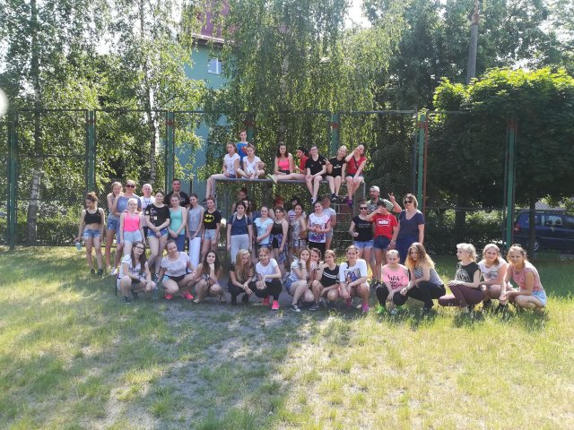

Koło Redakcyjno - Dziennikarskie :
„Rozhulane Języki ”

14 października
DZIEŃ EDUKACJI NARODOWEJ

Życzenia
Dziękujemy Wam drodzy nauczyciele, wychowawcy oraz wszyscy pracownicy ośrodka za pokazanie nam , że porażki mogą nas czegoś pożytecznego nauczyć, że gdy przeżywamy trudności możemy odkryć swą siłę , że miłość i życzliwość znajdujemy w najciemniejsze dni.
Rzekę pięknych kwiatów znamy, z tulipanów, róż i bzów, a dla naszych nauczycieli mamy najpiękniejszy bukiet słów:
Byście uczyli długie lata i lubili każdego małolata. My Was lubimy, przyjaźnią dążymy i wielkiego szczęścia życzymy.
Wiemy, że czas spędzony z nami nie zawsze jest taki
Aż oczy czasem wychodzą Wam z
Wytrzymując z nami jesteście dzielni jak
A każda przerwa to na pewno dla was
Do końca szkoły jesteśmy nie rozłączni jak

I mamy nadzieję, że nie uciekniecie na
Bo jesteście

Wszystkiego najlepszego !!!

Zespół redakcyjny

  - ROZMOWY Z….
Wywiad z Naszym nowym wychowawcą i odchodzącą wychowanką. Ciekawe czego się dowiemy…?

Wywiad z panem Mateuszem- wychowawcą z grupy II.

A. --Jak się panu podoba praca w naszym ośrodku ?
P. M. -W tej pracy na pewno nie ma rutyny. Każdy dzień jest zupełnie inny, są różne wyzwania. Ogólnie bardzo podoba mi się ta praca. Uważam, że jest moim spełnieniem zawodowym.

A.- Czym się pan interesuje ? (po za pracą w sklepie Biedronka )
p. M. -Muzyką i grą na gitarze, wszelakiej maści sporty, np. siłownia, siatkówka, koszykówka, bieganie itp.
A.- Co zaskoczyło pana w naszej placówce ?
p. M. - Na pewno zaskoczyły mnie przeróżne osobowości dziewczyn, które są także dla mnie wyzwaniem, ponieważ do każdej osoby muszę podejść precyzyjnie i indywidualnie, żeby nawiązać dobry kontakt. Kolejnym dużym zaskoczeniem było też to, że mogłem liczyć na pomoc i serdeczność od pozostałego personelu pracowniczego.
A.-Czy wychowanki na pana dyżurach są grzeczne?
p. M. - Zawsze znajdą się i te grzeczne, i te niegrzeczne. Jednak najważniejszą rzeczą są te zajęcia, które wypełniają ich czas wolny. Wtedy też ten zbyt duży dostatek emocji niwelujemy

- Jak wygląda świat przy pan wzroście?
p. M. - Świat wygląda tak samo. Jednak do tej pory mam problem ze zbyt niskimi futrynami przy drzwiach i zakupem odzieży dopasowanej do mojego wzrostu.

Rozmowę przeprowadziła
Anna Potyka

Wywiad z Sylwią Bruss!! – wychowanką i absolwentką naszego ośrodka

N: - Dlaczego trafiłaś do ośrodka?
S: -Do ośrodka trafiłam , ponieważ nie chodziłam do szkoły i sprawiałam problemy wychowawcze
N:-Co dał ci pobyt w naszym ośrodku ?
S: -Pobyt tutaj dał mi szansę na dalszą naukę oraz zmienienie w jakimś stopniu swojego zachowania
N:- Co chciałabyś robić po wyjściu z MOW-U ?
S: -Po wyjściu chciałabym chodzić dalej do szkoły , kontynuować swoją naukę oraz znaleźć pracę .
N: -Czym dla ciebie jest przyjaźń?
S: -Przyjaźń dla mnie oznacza wsparcie, pomoc, szczerość, rozmowę oraz wzajemne zaufanie
N: -Czego nauczyłaś się przez tak długi czas, który tu spędziłaś ?
S: - Nauczyłam się wielu rzeczy, takich jak: na przykład : sprzątanie, współpraca i wiele innych .
N: -Jak myślisz gdybyś nie trafiła do ośrodka to co mogłoby się wydarzyć?
S:- Mogła bym skończyć dużo gorzej, na przykład tak jak moja siostra
N: -Czy twoje zachowanie w czasie pobytu w MOW uległo znacznej poprawie czy nie ?
S: -Tak
N: -Jakie są twoje relacje z dziewczynami i pracownikami ośrodka?
S:- Moje relację z pracownikami i dziewczynami są bardzo dobre .
N: -Czy rozmowy z pracownikami coś ci pomogły ? Dały? Jeśli tak to co ?
S: -Tak dały mi dużo wsparcia i pomocy
N: -Czy chciałabyś dodać coś od siebie?
S:- Chciałabym podziękować wychowawcom, dziewczynom , pracownikom oraz mojemu indywidualnemu wychowawcy panu Tomaszowi Podgórskiemu. Będę tęsknić za wszystkimi .
N:- Dziękuję za rozmowę.

Rozmowę przeprowadziła
Natalia Grabowska

  - WYDARZENIA… TO CO BYŁO I TO CO PRZED NAMI…

  - Klika słów o naszym Ośrodku przed Jubileuszem…

Według informacji zaczerpniętych w miejscowym Muzeum Regionalnym oraz z zapisu rejestru Biura Geodezyjnego w Kwidzynie wynika, że budynek, w którym obecnie mieści się Ośrodek, zbudowany został w 1932 r. i przeznaczony został na szkołę dla przywódców hitlerowskich organizacji młodzieżowych.
Przez wiele lat w tym budynku mieścił się "Kinder House". Dlatego teraz jesteśmy znani jako "Kinder"
28 lipca 1958 roku powstał - Państwowy Młodzieżowy Zakład Wychowawczy... Znajdowała się tu również szkoła dla wychowanek od 5 klasy szkoły podstawowej.
W 1967 Zmieniono nazwę na Ośrodek Szkolno-Wychowawczy (przeznaczony dla dziewcząt moralnie zaniedbanych o normalnym rozwoju umysłowym).
W 1972, czyli 5 lat później ponownie zmieniono nazwę na Zakład Wychowawczy. Tych zmian na przestrzeni lat było jeszcze wiele. Obecnie nazwa naszej placówki, to Młodzieżowy Ośrodek Wychowawczy ( czasami wypoczynkowy). Ale i tak wszyscy mówią na nasz Ośrodek „Kinder” ( bo my jesteśmy słodkie dziewczyny) .
Naszym patronem jest Janusz Korczak (Henryk Goldszmit)
24 Października mija 60 lat od powstania tego cudownego socjoterapeutycznego miejsca. Dla naszego ośrodka jest to bardzo ważny okres, ponieważ zbliża się Jubileusz 60-lecia funkcjonowania naszej placówki (nie myślcie sobie, że mamy taką starą kadrę).
Z tej okazji mamy oczywiście dużo pracy, m.in. musimy przygotować repertuar, który będziemy prezentować podczas uroczystości.
Zapraszamy do wzięcia udziału w obchodach tego święta. Relacja z wydarzenia wkrótce.

Anna Potyka

Rozpoczęcie Roku Szkolnego 2018/2019
Dnia 3 września 2018 roku w naszym ośrodku odbyło się uroczyste rozpoczęcie roku szkolnego 2018/2019. Uroczystość rozpoczęła się o godzinie 8.30 rano. Wychowanki, pracownicy oraz przybyli goście zostali serdecznie powitani przez p. wicedyrektor Magdalenę Lesiak. Na salę został wniesiony sztandar przez harcerki z 68 DH „Wesołe Włóczęgi”. Odśpiewaliśmy również hymn państwowy. Pani vice-dyrektor Magdalena Lesiak wygłosiła krótką przemowę i przedstawiła nam nauczycieli poszczególnych klas oraz nowych pracowników. Po przekazaniu wszystkich informacji przez nauczycieli udałyśmy się do grup wychowawczych i resztę dnia spędziłyśmy na przygotowywaniu się do pierwszego dnia nauki .
Witaj Szkoło!!
Natalia Grabowska

  - PAPIEROSY – JA NIE PALĘ!
W naszym ośrodku w dniach od 17.09.2018 do 24.09.2018r prowadzony był program profilaktyczny pt. „PAPIEROSY-JA NIE PALĘ”.
Program miał na celu uświadomienie naszym wychowankom konsekwencji wynikających z palenia wyrobów tytoniowych. Każda grupa i klasa przygotowała plakat tematyczny oraz krótką scenkę. Przez cały tydzień w naszym ośrodku prowadzone były wszelkiego rodzaju zajęcia oraz przedstawiane były krótkie prezentacje multimedialne na temat szkodliwości palenia papierosów. W poniedziałek dnia 24.09.2018r. w sali szkolnej nr 11 dziewczęta na zakończenie programu wraz z nauczycielami oraz małą pomocą pozostałych pracowników pedagogicznych przygotowały „Taniec Połamaniec”. Po zatańczeniu dziewczęta z dużą radością porwały wszystkie papierosy, które uprzednio przygotowały na zajęciach w grupach wychowawczych i oficjalnie zakończyły program profilaktyczny jednym wypowiedzianym zdaniem „JA –NIE PALĘ”.
Natalia Grabowska
-------------------------------------------------------------------------------------------------------------------------------------------

Wolontariat

W naszym ośrodku prowadzone jest koło wolontariackie. Każda chętna wychowanka może do tego kółka należeć. Grupa 1 do której należę jest grupą o profilu wolontariacko – teatralnym. W ramach wolontariatu Nasze dziewczyny chodzą na basen, na którym pomagają dzieciom niepełnosprawnym z OREW z Okrągłej Łąki uczestniczyć w zajęciach ruchowych. Chodzą do hospicjum oraz do ludzi starszych znajdujących się w DPS. Bardzo chętnie wykonują kartki okolicznościowe na Dzień Matki oraz na Dzień Ojca dla ludzi starszych i schorowanych. Z wielką radością przeprowadzają różne zajęcia ruchowe oraz kulinarne w Okrągłej Łące. Zabierają niepełnosprawne dzieci na spacery. Swoją pracę wykonują sumiennie, ostrożnie oraz z wielką radością.

Weronika Mroczek

KĄCIK CZYTELNICZY

„Kto czyta książki, żyje podwójnie". Umberto Eco.

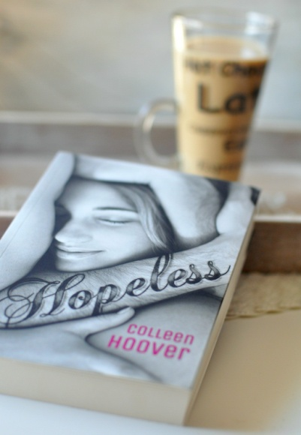
Książka „Hopeless” powaliła mnie na kolana i nie mogę się z niej otrząsnąć, ale to dobrze, bo nawet tego nie chcę. Nie pamiętam już kiedy ostatni raz moje serce biło tak mocno ,czytając jakąś powieść, a to świadczy o tym, że Colleen Hoover jest świetną autorką. Fabuła jest genialna, a karty odsłaniane powoli, co pozwala czytelnikowi zatracić się w tej historii miarowo i bezgranicznie.

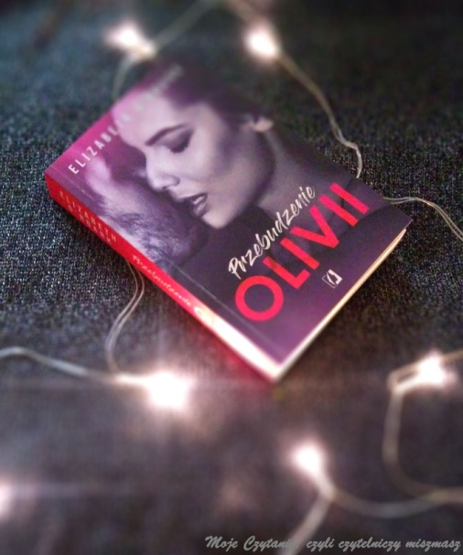
„Przebudzenie Olivii” to bardzo dobra i wciągająca książka. Zainteresowała mnie od pierwszych stron i nie mogłam się od niej oderwać, dopóki jej nie skończyłam. Fabuła niby schematyczna - trener, studentka i zażyła relacja między nimi, jednak przypadłość Olivii i jej problemy z tym związane są nietypowe i interesujące. Sam temat biegania jest mi bliski, więc tym bardziej książka przypadła mi do gustu. Jeżeli dodać do tego świetną kreację bohaterów, zarówno pierwszo-, jak i drugoplanowych, to mamy naprawdę dobrą lekturę, godną poświęconej jej uwagi i czasu. Jak najbardziej zachęcam was do przeczytania tej książki

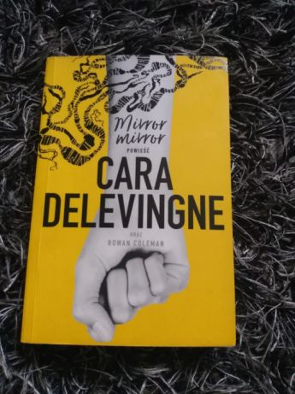

„Mirror Mirror ”Po pierwszych trzech rozdziałach miałam ochotę rzucić tym tytułem i więcej się tego nie tykać. Niestety ,uparta ze mnie bestia i doczytałam to dzieło do końca - i dobrze, bo wyrobiłabym sobie błędną opinię po paru kartkach. Zaczęło się słabo, ale za to finał był ciekawy. Osobiście nie mogłam się doczekać ukarania winnego. Postacie mocne (czasami zbyt wulgarne jak dla mnie), ciekawy pomysł na fabułę i dość ciekawy debiut sławnej modelki. Warta waszej uwagi

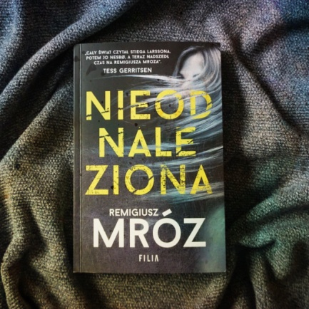
„Nieodnaleziona ” Lektura „Nieodnalezionej” jest jak jazda po torze wyścigowym- akcja mknie dynamicznie, zawija się i zakręca aż do zaskakującej mety. Autor prowadzi z czytelnikiem niebezpieczną i intrygującą grę, wciągająca do tego stopnia, że nie sposób odłożyć książki. Zaintrygowałam się tą książką od pierwszego słowa i bardzo ,ale to bardzo zachęcam was do przeczytania tego zaskakującego Thrillera

„Tam Gdzie Spadają Anioły ” To nie jest zwykła książka, którą można przeczytać i tyle... Ją przede wszystkim trzeba zrozumieć… Uwielbiam tę książkę, bo zwraca uwagę dorosłych, że dziecko także ma coś ważnego do powiedzenia, tylko wystarczy poświecić mu chwile i posłuchać. Czas, gdy rodzice będą słuchać dzieci, a dzieci rodziców. Te momenty to nie będzie czas stracony. Książka opisuje historię o aniele, który spadł na Ziemię i uzyskał pomoc od dziewczynki, która pozwoliła mu wrócić tam skąd przybył. Porusza do głębi ...Czytajcie bo warto …

Opracowanie: Anna Potyka

KĄCIK KULINARNY

Podane w przepisach ilości są dla jednej bardzo głodnej osoby lub dwóch średnio najedzonych ;-) SMACZNEGO!

Barszcz Ukraiński:

5 łyżek suchej białej fasoli
2 liście laurowe
1 ząbek czosnku
3 średnie buraczki
3 podudzia z kurczaka
Włoszczyzna ( 1 marchew, ½ pietruszki, kawałek pora i białej kapusty)
½ cebuli
2 ziemniaki
3 łyżki posiekanej natki pietruszki
2 łyżki przecieru pomidorowego
2 łyżki soku z cytryny
½ szklanka śmietany 18%
1 łyżka mąki

Przygotowanie
- Fasolę opłukać, zalać 1 szklanką wody, posolić i zagotować. Odstawić z ognia, przykryć i zostawić na 2 godziny. Ugotować do miękkości w tej samej wodzie z dodatkiem obranego czosnku i listków laurowych. W razie konieczności dolać wody.
- Buraczki umyć, osuszyć, każdy zawinąć w folię aluminiową, ułożyć na blasze do pieczenia i piec do miękkości w piekarniku nagrzanym do 200 stopni, przez około 1 godzinę. Obrać i zetrzeć na dużych oczkach tarki.
- Kurczaka umyć, włożyć do dużego garnka i zapełnić go wodą do 3/4 objętości. Posolić i gotować przez ok. 1 i 1/2 godziny do miękkości mięsa na małym ogniu.
- Dodać obraną pietruszkę, obraną oraz pokrojoną na cienkie plasterki marchewkę i gotować przez 10 minut. Dodać pokrojonego na cienkie paseczki pora, posiekaną kapustę, pokrojoną w drobną kosteczkę cebulę oraz obrane i pokrojone w kosteczkę ziemniaki. Zagotować, dodać fasolkę wraz z wywarem i gotować przez ok. 10 minut, do miękkości warzyw.
- Dodać starte buraczki, natkę pietruszki oraz przecier pomidorowy, zagotować na małym ogniu. Odstawić z palnika i wlać sok z cytryny.
- Do zupy wlać śmietanę wymieszaną z mąką i rozprowadzoną z kilkoma łyżkami zupy. Doprawić solą oraz pieprzem i delikatnie zagotować.
----------------------------------------------------
Leczo:

2 łyżki smalcu
2 cebule
200g kiełbasy (podsuszanej)
2 ząbki czosnku
3 papryki (żółta, czerwona, zielona)
2 łyżeczki słodkiej papryki w proszku
Sól i pieprz
½ łyżeczki ostrej papryki
1 kg pomidorów
2 łyżki koncentratu
500 ml przecieru pomidorowego

Przygotowanie
- Do szerokiego garnka włożyć smalec, dodać pokrojoną w kosteczkę cebulę oraz pokrojoną na plasterki kiełbasę, smażyć co chwilę mieszając przez około 7 minut. Dodać starty na tarce lub rozgnieciony czosnek i smażyć jeszcze przez 3 minuty.
- Dodać pokrojone w kostkę papryki i co chwilę mieszając smażyć przez ok. 3 minuty. Doprawić solą (ok. pół łyżeczki), świeżo zmielonym pieprzem oraz słodką i ostrą papryką w proszku.
- Następnie dodać obrane i pokrojone w kostkę świeże pomidory (bez nasion ze środka komór) lub passatę pomidorową. Gotować przez około 15 minut pod uchyloną pokrywą, w międzyczasie kilka razy zamieszać. Na koniec dodać koncentrat pomidorowy jeśli używaliśmy świeżych pomidorów.

----------------------------------------------------

Pierogi leniwe:

200 g twarogu półtłustego lub tłustego
1 jajko (osobno żółtko i białko)
½ szklanki mąki pszennej
½ opakowania cukru waniliowego
SMACZNEGO!

Przygotowanie
Twaróg przetrzeć przez sito lub rozgnieść widelcem. Dodać żółtko, mąkę, cukier wanilinowy i ubitą pianę z białka. Masa może się lepić, ale im mniej mąki dosypiemy, tym lepiej. Ciasto wyłożyć na stolnicę oprószoną mąką pszenną, uformować wałeczek, lekko spłaszczyć. Nożem odkrajać kawałki, wrzucać na lekko posolony wrzątek, gotować chwilę do wypłynięcia.
Podawać z roztopionym masłem, posypane grubym cukrem i cynamonem, lub jak lubicie.
Smacznego :-)
----------------------------------------------------
Przepisy przygotowała: Weronika Mroczek

ŻYCIE OŚRODKA
Czy wiesz, że…? Ludzkie kości udowe są twardsze od betonu ?
Czy wiesz, że…? Mężczyźni rozróżniają tylko trzy kolory: biały czarny i kolorowy.
Czy wiesz, że…? 31 lat i 8 miesięcy trwałoby liczenie do tryliona, gdyby liczyć bez przerwy przez 24 godziny na dobę.
  - Słowo od redakcji….
Drodzy czytelnicy, z prawdziwą przyjemnością oddajemy w Wasze ręce pierwszy, numer naszej gazetki GŁOS OŚRODKA, w którym – jak mamy nadzieję– każdy znajdzie coś dla siebie.
Życzymy miłej lektury.

Zespół Redakcyjny :
Anna Potyka, Natalia Grabowska i Weronika Mroczek.

Opiekun koła:
p. Justyna Morus

Czy wiesz, że…? Szacuje się, że tygodniowa porcja ,,Gazety Wyborczej” zawiera więcej informacji niż człowiek mógł otrzymać przez całe życie w XVII wieku.
Czy wiesz, że…? Wiecie, że nie da się kichnąć z otwartymi oczami ?
Słonie są jedynymi ssakami ,które nie potrafią skakać !
Pamięć złotej rybki trwa 3 sekundy
  - 10 przykazań nowo przybyłej wychowanki
1.Nie będziesz miała nic nielegalnego.
2.Pamiętaj pierwsze wrażenie jest najważniejsze.
3.Od okien trzymaj się z daleka.
4.Czczij dyrektora swego i nie zapomnij o wicedyrektorze.
5.Nie rozrabiaj i nie przeklinaj, bo to damie nie przystoi .
6.Będziesz wielbić swego dyrektora z całej duszy swojej i całego serca swego.
7.Nigdy nie wdawaj się w żadne kłótnie i bójki .
8.Nie gryź w szkole ołówków ,bo to robota dla przygłupków .
9.Pamiętaj, że zawsze ma racje wychowawca, nawet jak jej nie ma (co rzadko się zdarza) to i tak ją ma...
10.Masz czystą kartę ,wiec nie pobrudź jej. Jak pobrudzisz to nie licz na nową, bo lasów coraz mniej...

